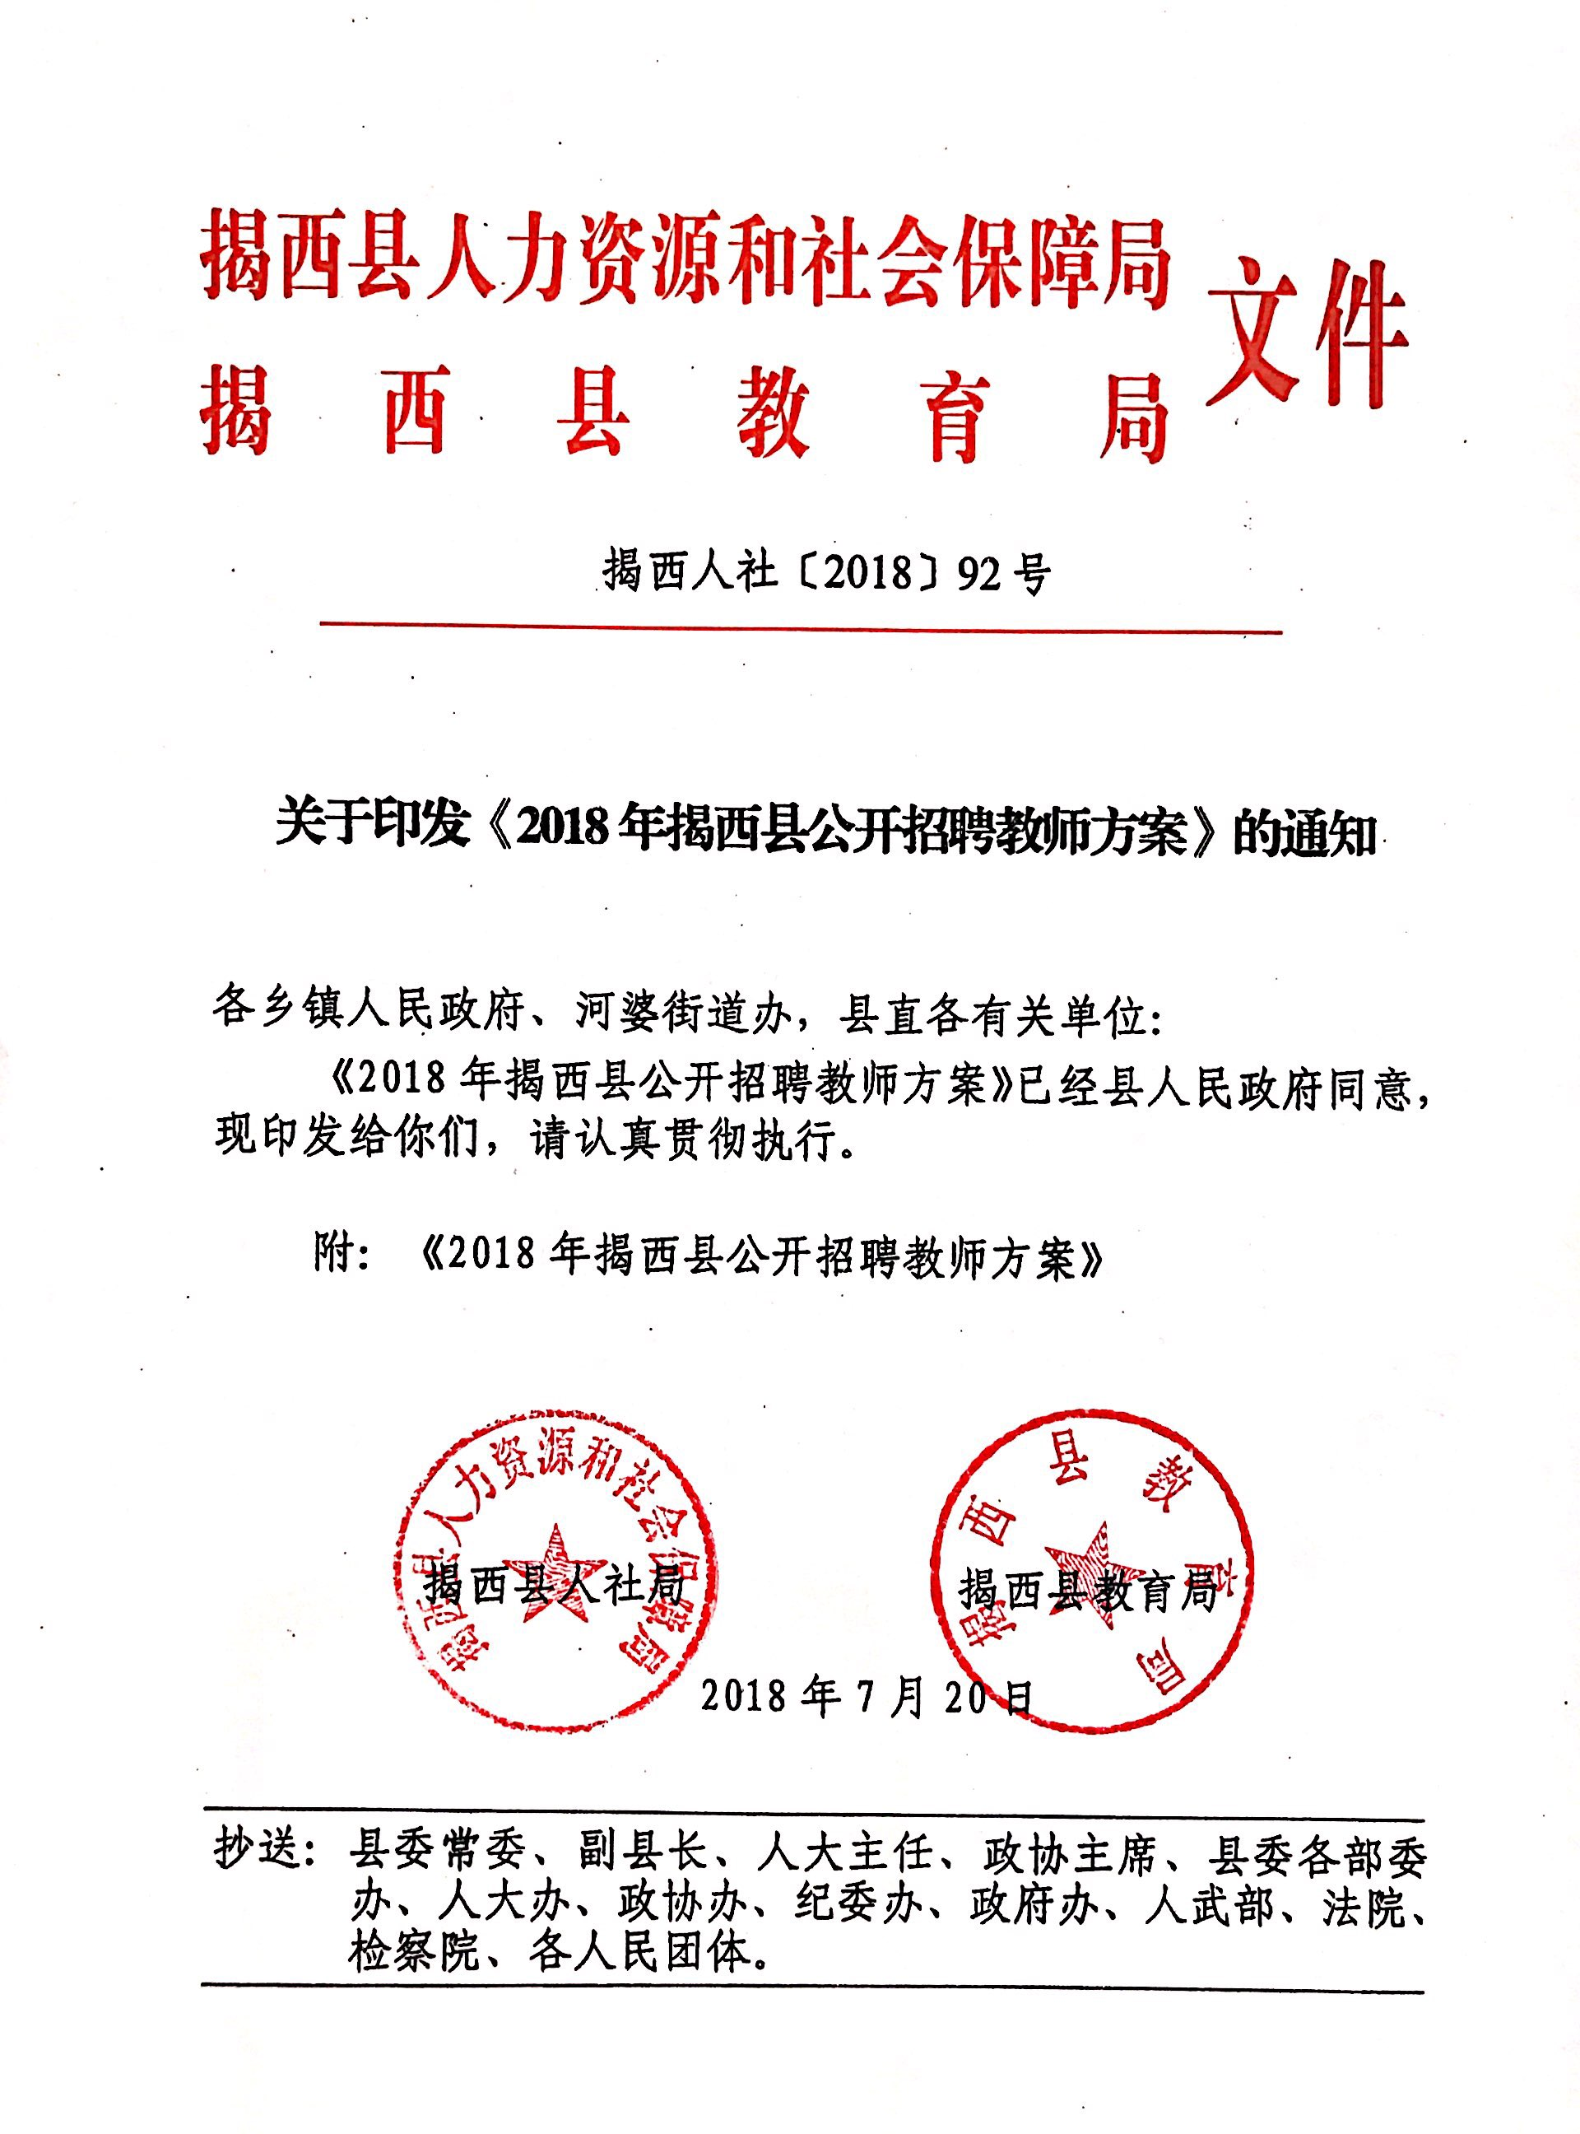
2018年揭西县公开招聘教师方案

为适应我县教育事业发展的需要，结合我县教师人员编制情况，根据《事业单位人事管理条例》（国务院令第652号）和《广东省事业单位公开招聘人员办法》（广东省人民政府令第139号）的有关规定，经十届县政府第三十四次常务会议、县委十一届第60次常委（扩大）会议讨论同意，决定：在全县公开招聘高中、幼儿园教师共80名。为做好2018年我县公开招聘教师工作，按照“公开、平等、竞争、择优”原则，制订如下招聘方案：

一、招聘人数及职位
2018年我县计划公开招聘教师共80名，其中：普通高中50名（含2018年在华南师范大学现场招聘毕业生13人）、幼儿园30名。普通高中招聘职位分科目设置（详见附件1），幼儿园招聘职位单独设置（详见附件2）。

二、招聘条件及原则
1、思想政治素质好，拥护中国共产党领导，热爱社会主义，热爱教育事业，热爱教师职业，事业心和责任感强，遵纪守法，品行端正，无违法违纪行为；身体健康，符合教师岗位工作要求。
2、学历条件
（1）报考普通高中职位的，必须具备全日制师范类本科及以上学历；
（2）报考幼儿园职位的，必须具备全日制学前教育专业大专及以上学历。
3、普通高中招聘职位分科目设置，幼儿园招聘职位单独设置。
4、参照《广东省2018年考试录用公务员专业目录》（附件6）进行了专业设置。报考人员应按专业目录中的名称和代码选择相对应的职位报考，如所学专业为目录中旧专业名称的，按照对应的专业名称及代码报考。报考职位必须与所学专业一致。凡所学专业与职位要求不一致的，不得报考。
5、年龄18至30周岁（1988年7月13日至2000年7月13日期间出生）。
6、报考对象必须具有揭西县户籍或者是揭西县户籍生源；夫妻一方户籍在揭西，其配偶属外县籍的可以报考；到华南师范大学通过现场面试招聘签约的全日制毕业生，不受户籍限制。
7、揭西县户籍以及结婚证确认截止时间为2018年7月13日。
8、已在华南师范大学通过现场面试招聘签约的师范类全日制毕业生，招聘到签约的学校任教。
9、报考普通高中职位的，必须具备与报考职位科目相一致的高中教师资格证；报考幼儿园职位的，必须具备幼儿园教师资格证。
10、根据《关于引导和鼓励高校毕业生到农村基层从事支教、支农、支医和扶贫工作的实施意见》（粤人发〔2007〕141号）第二条的相关规定，服务期满考核合格的“三支一扶”大学生，笔试成绩加10分。
11、根据《广东省选聘高校毕业生到农村任职工作实施意见》（粤组通〔2008 〕50号）和《揭阳市实施“一村一名大学生工程”工作意见》（揭市组通[2009]31号）规定，在村任职满2周年以上，截止本次招聘报名第一日离开岗位3年以内的 “大学生村官”，笔试成绩加10分。
12、有下列情形之一者不得报考：
（1）曾因犯罪受过刑事处罚的人员和曾被开除公职的人员;
（2）尚未解除纪律处分，或者正在接受纪律审查的人员，或者涉嫌违法犯罪正在接受调查的人员；
（3）近三年在我县招聘教师考试中持假证件报名的、考试作弊的；
（4）近三年参加我县招聘教师考试被聘用后不报到的、自动离职的、被辞退的；
（5）我县正式在编在岗工作人员；或参加广东省粤东西北地区乡镇事业单位公开招聘违约人员；
（6）其他不符合报考条件的。

三、招聘办法

本次招聘工作以“公开、平等、竞争、择优”的原则，实行公开招聘，采取统一笔试、面试、体检、考察、择优聘用的办法进行。

发布招聘公告
由县人社局、县教育局在县政府门户网站 http:∥jiexi.gov.cn
发布招聘公告，内容包括招聘单位、职位、专业、人数、招聘条件、报考方法、报名时间和地点、监督举报电话等。
（二）报名
1、报名时间：2018年8月1日至3日
上午8:30—11:30，下午14:30—17:00。
2、报名地点：揭西县人力资源和社会保障局一楼大厅（揭西县河婆街道特美思大道68号），咨询电话：5585650。
3、报名办法：报名时填写《2018年揭西县公开招聘教师报名表》（附件3，用A4纸打一份），交近期同底版正面一吋免冠彩色照片2张及身份证、户口本（毕业生户口暂寄存在就读院校的，须持当地派出所出具的入学前的户口证明）、毕业证、报到证（办理暂缓就业的提供协议书）、教师资格证原件及复印件各一份。要求考生真实、准确填报本人个人有关信息及提供证明、证件等相关材料，本人必须在承诺栏签名，如填写错误或虚假信息，责任自负。
4、领取准考证时间：2018年8月10日，准考证须由报考人员持本人身份证、户口本等有关证件，按规定时间领取。
领取准考证地点：揭西县人力资源和社会保障局一楼大厅（揭西县河婆街道特美思大道68号）

（三）笔试
笔试采取统一组织、统一制卷、统一时间的方法进行，委托省级考试机构统一命题、制卷及评分。考务工作由县人社局、县教育局会同有关单位实施。
笔试科目：综合文化基础知识测试。
笔试内容：综合文化基础知识、教育学和心理学基础知识等，卷面满分为120分。
笔试时间：2018年８月12日上午 9:00—11:30。
笔试地点：揭西县河婆中学。

（四）资格审核
由县公开招聘教师工作领导小组依笔试成绩划定最低入围分数线，普通高中按照科目招聘职位1:1的比例确定拟面试对象，幼儿园按照幼儿园总招聘职位1:1的比例确定拟面试对象。对笔试入围的考生进行资格审核。考生必须提供下列证件、资料：本人身份证、笔试准考证、户口本（毕业生户口暂寄存在就读院校的，须持当地派出所出具的入学前的户口证明）、计划生育证明书（要求户籍所在地县级以上卫计部门盖章）、学历证、报到证（办理暂缓就业的提供协议书）、教师资格证、个人信用报告（带本人身分证到县人民银行打印）。所有证件或证明材料均要求原件，并提供复印件一份，无法提供原件的视为资格审核不合格。

资格审核不合格的，不得参加面试；有关材料信息不实，影响资格审核结果的，取消面试资格；不按规定时间参加资格审核的，视为放弃面试资格。因资格审核不合格出现的空缺职位，在报考同职位考生中，以笔试成绩从高到低依次递补审核。
资格审核的具体时间、地点等事项，由县人社局、县教育局另行通知。

（五）面试、职位选择、体检
1、面试。经资格审核合格者确定为面试对象。面试采用结构化面试方式，主要考核应考者的报考动机、言语表达能力、应变能力、综合分析能力、言谈举止及仪表风度等。满分为100分，60分及以上为合格，60分以下为不合格。面试不合格者不得进入职位选择。面试成绩不计入总分。
2、职位选择。经面试合格的考生进入职位选择。职位选择时先根据笔试成绩从高分到低分将考生排序，然后由考生依排序按其报考的学科、类别选择具体职位。具体按照《2018年揭西县公开招聘教师职位选择实施细则》（附件4）执行。
3、体检。经笔试、面试合格者确定为体检对象，须在指定时间、地点统一参加体检。按照《广东省教师资格申请人员体格检查标准》（2013年修订）的规定和要求，组织体检。体检费用由考生个人负担。
面试、职位选择、体检的具体时间、地点等事项由县人社局、县教育局另行通知。

（六）考察
经笔试、面试、体检合格者确定为拟聘用考察人选。根据《广东省事业单位公开招聘人员考察工作实施细则（试行）》(粤人社发〔2010〕276号)文件精神，对拟聘用人员进行考察。考察内容：主要考察入围人员的政治思想、道德品质、金融诚信、能力素质、学习和工作表现、遵纪守法、廉洁自律等方面的情况，并核实是否符合规定的报考资格条件，提供的报考的信息和相关资料是否真实、准确。凡发现应聘者与拟聘用岗位所要求的资格条件不符以及提供虚假材料的，取消其聘用资格。

（七）公示
经考试、面试、体检、考核合格者确定为拟聘用人员，在县政府门户网站 http:∥jiexi.gov.cn公示栏公示，公示时间为7个工作日。公示期间接受社会监督，若发现有问题，可以举报，举报提倡真实姓名实事求是地反映问题，并提供必要的调查线索。

四、聘用待遇及要求
在面试、职位选择、体检、考察、公示环节若出现不合格者，其职位不再顺延递补。公示无异议人员，由县人社局发放聘用通知书。
聘用人员须与县教育局签订《事业单位聘用合同书》，县人社局负责合同鉴证。聘期五年（含试用期一年），在所聘学校任教满五年（含试用期）方可申请调动。聘期考核合格者，期满继续聘用。
新聘用人员必须接受岗前培训，掌握职业道德要求，具备上岗必须的基本技能，以利于更好地履行教师岗位职责。
聘用人员列入我县事业单位正式编制，享受我县现行事业单位工作人员工资福利和招聘单位相关福利待遇。

五、组织纪律
这次公开招聘教师工作在县公开招聘教师工作领导小组的领导下，由县人社局、县教育局负责组织实施，坚持“公开、平等、竞争、择优”的原则，严肃招考纪律，考场考试作弊违规行为按《国家教育考试违规处理办法》（教育部令 第33号）处理。凡持假证件报名者，一经查实，除取消考试、聘用资格外，三年内不得再参加我县各类招聘考试。对在工作中违反工作纪律，弄虚作假、徇私舞弊、渎职失职等造成不良后果的工作人员，按照有关规定给予相应处分。
监督举报电话： 5585650（县人社局）、5518028（县教育局）。

六、本方案解释权属揭西县公开招聘教师工作领导小组。

附件：1、2018年揭西县公开招聘普通高中教师职位表
2、2018年揭西县公开招聘幼儿园教师职位表
3、2018年揭西县公开招聘教师报名表
4、2018年揭西县公开招聘教师职位选择实施细则
5、2018年揭西县公开招聘教师在华南师范大学现场招聘毕业生名单
6、《广东省2018年考试录用公务员专业参考目录》（电子版）

揭西县人力资源和社会保障局 揭 西 县 教 育 局

2018年7月19日

附件1：
2018年揭西县公开招聘普通高中教师职位表
聘用单位 | 科目、职位数及专业要求 |  |  |  |  |  |  |  |  |  |  | 职位数  合计
聘用单位 | 语文 | 数学 | 英语 | 物理 | 化学 | 生物 | 政治 | 历史 | 地理 | 体育 | 教育技术 | 职位数  合计
聘用单位 | 中国语言文学(A0501)  汉语言文学(B050101) | 数学(A0701)  数学与应用数学(B070101) | 英语语言文学(A050201)英语(B050201) | 物理学(A0702)  物理学(B070201) | 化学(A0703)  化学(B070301) | 生物学(A0710)  应用生物教育(B090109)  生物科学（B071001） | 思想政治教育(A030505)思想政治教育(B030503) | 历史学（A06）历史学（B060101） | 地理学(A0705)  地理科学(B070501) | 体育学（A0403）  体育教育（B040301） | 教育技术学  (A040110)教育技术学  （B040104) | 职位数  合计
上砂中学 | 1 | 1 | 1 | 1 | 1 | 1 | 1 | 1 | 1 |  | 1 | 10
河婆中学 | 1 | 1 |  |  |  | 1 | 1 |  |  |  |  | 4
霖田中学 |  |  |  |  |  |  |  |  |  | 1 |  | 1
北山中学 |  | 1 |  | 1 |  |  |  |  | 1 |  |  | 3
钱坑中学 |  |  |  | 1 |  |  |  | 1 |  |  |  | 2
南侨中学 |  |  |  |  | 1 | 1 | 1 | 1 | 1 |  |  | 5
棉湖二中 | 1 | 2 | 3 |  |  | 3 | 1 | 1 |  | 1 |  | 12
合 计 | 3 | 5 | 4 | 3 | 2 | 6 | 4 | 4 | 3 | 2 | 1 | 37
注：1、此表招聘职位数不包含在华南师范大学现场招聘的职位（人)数；
2、此表是按照《广东省2018年考试录用公务员专业目录》设置专业与代码，请考生在报考时要认真对照专业名称及代码。

附件２：
2018年揭西县公开招聘幼儿园教师职位表
聘用单位 |  | 招聘职位、人数 | 职位数  合计 | 招聘职位  专业要求
上砂教育组 |  | 上砂镇中心幼儿园2人 | 2 | 学前教育学（A040105）  学前教育  （B040106）  学前教育  （C040102）
良田教育组 |  | 良田乡中心幼儿园1人 | 1 | 学前教育学（A040105）  学前教育  （B040106）  学前教育  （C040102）
五云教育组 |  | 赤告小学附设幼儿园1人 | 1 | 学前教育学（A040105）  学前教育  （B040106）  学前教育  （C040102）
坪上教育组 |  | 坪上镇中心幼儿园1人 | 1 | 学前教育学（A040105）  学前教育  （B040106）  学前教育  （C040102）
河婆教育组 |  | 河婆街道中心幼儿园3人 | 3 | 学前教育学（A040105）  学前教育  （B040106）  学前教育  （C040102）
龙潭教育组 |  | 龙文学校附设幼儿园1人、龙园小学附设幼儿园1人 | 2 | 学前教育学（A040105）  学前教育  （B040106）  学前教育  （C040102）
南山教育组 |  | 南山镇中心幼儿园1人、南山学校附设幼儿园1人 | 2 | 学前教育学（A040105）  学前教育  （B040106）  学前教育  （C040102）
灰寨教育组 |  | 灰寨镇中心幼儿园1人、马路小学附设幼儿园1人 | 2 | 学前教育学（A040105）  学前教育  （B040106）  学前教育  （C040102）
京溪园教育组 |  | 京溪园镇中心幼儿园1人、上陇毓哲学校附设幼儿园1人 | 2 | 学前教育学（A040105）  学前教育  （B040106）  学前教育  （C040102）
五经富教育组 |  | 五经富镇中心幼儿园1人、陈江幼儿园1人 | 2 | 学前教育学（A040105）  学前教育  （B040106）  学前教育  （C040102）
大溪教育组 |  | 溪新小学附设幼儿园1人 | 1 | 学前教育学（A040105）  学前教育  （B040106）  学前教育  （C040102）
钱坑教育组 |  | 湖侨小学附设幼儿园1人、钱坑镇中心幼儿园1人 | 2 | 学前教育学（A040105）  学前教育  （B040106）  学前教育  （C040102）
金和教育组 |  | 金园小学附设幼儿园1人、南联小学附设幼儿园1人 | 2 | 学前教育学（A040105）  学前教育  （B040106）  学前教育  （C040102）
凤江教育组 |  | 凤江镇中心幼儿园1人、鸿西小学附设幼儿园1人 | 2 | 学前教育学（A040105）  学前教育  （B040106）  学前教育  （C040102）
塔头教育组 |  | 塔头镇中心幼儿园1人 | 1 | 学前教育学（A040105）  学前教育  （B040106）  学前教育  （C040102）
东园教育组 |  | 赤岩小学附设幼儿园1人 | 1 | 学前教育学（A040105）  学前教育  （B040106）  学前教育  （C040102）
棉湖教育组 |  | 新湖幼儿园1人、林少卿纪念学校附设幼儿园1人、  棉湖镇中心幼儿园1人 | 3 | 学前教育学（A040105）  学前教育  （B040106）  学前教育  （C040102）
合 计 |  |  | 30 | 学前教育学（A040105）  学前教育  （B040106）  学前教育  （C040102）
2018年揭西县公开招聘教师报名表
附件3：
报名序号： 准考证号码：
姓 名 |  |  | 性别 |  |  |  |  | 民族 |  |  |  | 出生年月 |  |  | 相  片
政治面貌 |  |  | 学历 |  |  |  |  | 籍贯 |  |  |  | 婚姻状况
现户籍或入学前户籍所在地 |  |  |  |  | 身份证号码
家庭详细地址 |  |  |  |  |  |  |  |  | 手机号码
毕 业 院 校 |  |  |  |  |  |  |  |  | 所学专业  及代码 |  |  |  |  |  | 毕业时间
教师资格证  种 类 |  |  |  |  |  |  |  |  | 任教学科 |  |  |  |  |  | 发证时间
报考职位 | 高中教师职位 |  |  |  |  |  |  |  |  |  |  | 幼儿园教师职位
报考职位 | 报考科目
学习、工作经历
(从初中学历填起，按时间先后顺序填写)
主要家庭成员 | 称谓 | 姓名 |  | 年龄 |  |  | 工作单位及职务 |  |  |  |  |  |  |  |  | 政治面貌
报考承诺 | 本人郑重承诺：  1．真实、准确填报本人个人有关信息并提供证明、证件等相关材料；  2．服从考试安排，遵守考试纪律，不舞弊或协助他人舞弊；  对违反以上承诺所造成的后果，本人自愿承担相应责任。  报考人（签名）：  2018年 月 日
审核意见 | 初审： |  |  |  |  |  |  |  |  | 资格复审： |  |  |  | 备 注
审核人签名
说明：①报名时提交《报名表》一份，相关栏目电脑录入后用A4纸打印；②张贴近期大一寸彩色相片；③报考人签名栏必须本人手写签名；④属基层项目的要在备注栏注明服务项目名称、合格证书编号；⑤提交材料时按《招聘公告》要求的顺序排列装订；⑥此表要存入个人档案，必须如实填写，涂改无效。
附件４：

2018年揭西县公开招聘教师
职位选择实施细则

一、经面试合格的考生，依招聘程序进入职位选择。
二、进入职位选择的考生，依笔试成绩从高分到低分排序，然后依排序，由其本人按其报考的职位，从相应的《2018年揭西县公开招聘普通高中教师职位表》和《2018年揭西县公开招聘幼儿园教师职位表》中选择1个职位。
三、笔试成绩分数相同的考生，采取现场抽签形式确定选择职位的先后顺序。
四、考生选择完职位，必须现场填写《2018年揭西县公开招聘教师职位选择确认表》。选定职位的考生，才有资格进入招聘的下一个环节。
五、考生必须持本人身份证、笔试准考证按规定时间参加职位选择，不得由他人代替。不按规定时间参加选择职位的，或轮到选择时有职位不选的，作自动放弃招聘资格处理。
六、不愿按上述办法选择职位的考生，作自动放弃招聘资格处理。
七、因考生放弃招聘资格剩下的空缺职位，不再顺延递补。
八、本实施细则解释权属县公开招聘教师工作领导小组。

附件5：
2018年揭西县公开招聘教师
在华南师范大学现场招聘毕业生名单
序号 | 姓名 | 学历 | 毕业院校 | 应聘专业 |  |  | 聘用单位
1 | 钟锐旋 | 本科 | 华南师范大学 | 地理 |  |  | 河婆中学
2 | 陈淑芸 | 本科 | 华南师范大学 | 地理 |  |  | 河婆中学
3 | 蔡红 | 本科 | 华南师范大学 | 教育技术 |  |  | 河婆中学
4 | 曾曼嵛 | 本科 | 华南师范大学 | 生物 |  |  | 河婆中学
5 | 吴嘉敏 | 本科 | 华南师范大学 | 政治 |  |  | 河婆中学
6 | 曾晓丹 | 本科 | 华南师范大学 | 语文 |  |  | 河婆中学
7 | 林钰 | 本科 | 华南师范大学 | 地理 |  |  | 棉湖中学
8 | 陈洁芬 | 本科 | 华南师范大学 | 语文 |  |  | 棉湖中学
9 | 吴丽纯 | 本科 | 华南师范大学 | 英语 |  |  | 棉湖中学
10 | 林俊惠 | 本科 | 华南师范大学 | 生物 |  |  | 棉湖中学
11 | 许培琳 | 本科 | 华南师范大学 | 化学 |  |  | 棉湖中学
12 | 李洁纯 | 本科 | 华南师范大学 | 教育技术 |  |  | 棉湖中学
13 | 彭丽珊 | 本科 | 华南师范大学 | 历史 |  |  | 霖田中学

